ΔΕΛΤΙΟ ΤΥΠΟΥ
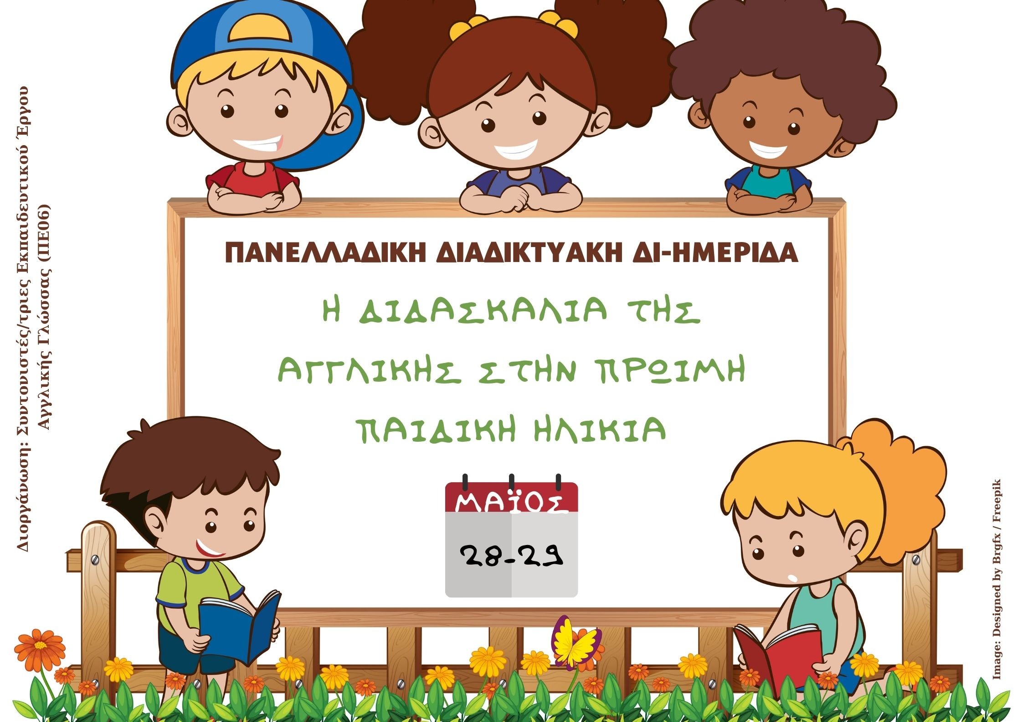
Δείτε όλες τις λεπτομέρειες στο Διαδραστικό Πρόγραμμα
Την Παρασκευή 28/5/2021 (15.30-21.00) και το Σάββατο 29/5/2021 (9.30-20.30) διοργανώνεται πανελλαδική διαδικτυακή διημερίδα με θέμα: “Η διδασκαλία της Αγγλικής στην Πρώιμη Παιδική Ηλικία”. Η διημερίδα θα μεταδοθεί μέσω livestreaming στους παρακάτω συνδέσμους:
- Παρασκευή 28/5/2021 https://youtu.be/5ielCM-le6Q
- Σάββατο 29/5/2021 https://youtu.be/91pZcuwqDbU
Σκοπός της δράσης είναι να παρουσιαστούν διδακτικές πρακτικές που εστιάζουν στην πρώιμη παιδική ηλικία με έμφαση στην ανάπτυξη των προ-αναγνωστικών δεξιοτήτων (pre-literacy skills).
Η διημερίδα απευθύνεται σε όλους τους εκπαιδευτικούς ΠΕ06 Πρωτοβάθμιας και Δευτεροβάθμιας Εκπαίδευσης αλλά και σε όλους/ες όσοι/ες ενδιαφέρονται να την παρακολουθήσουν σύμφωνα με το πρόγραμμα.
Το συνοπτικό πρόγραμμα της διημερίδας μπορείτε να το δείτε εδώ.
Το αναλυτικό πρόγραμμα της διημερίδας μπορείτε να το δείτε εδώ.

Οι Διοργανωτές

Συντονιστές Εκπαιδευτικού Έργου ΠΕ06 (Αγγλικής Γλώσσας)
- Μαριάνθη Αλεξανδροπούλου - ΣΕΕ ΠΕ06 - 1ο & 2ο ΠΕ.Κ.Ε.Σ. Ιονίων Νήσων
- Αλεξάνδρα Αναστασιάδου - ΣΕΕ ΠΕ06 - 3ο ΠΕ..ΚΕ.Σ. Κεντρικής Μακεδονίας
- Μαρία Ανδριτσοπούλου - ΣΕΕ ΠΕ06 - 4ο ΠΕ.Κ.Ε.Σ. Αττικής
- Αθηνά Βρεττού - ΣΕΕ ΠΕ06 - 4ο ΠΕ.Κ.Ε.Σ. Κεντρικής Μακεδονίας
- Γεωργία Δελημπανίδου - ΣΕΕ ΠΕ06 - 2ο ΠΕ.Κ.Ε.Σ. Κεντρικής Μακεδονίας
- Ευαγγελία Καραγιάννη - ΣΕΕ ΠΕ06 - 5ο ΠΕ.Κ.Ε.Σ. Αττικής
- Αρετή Κεραμίδα - ΣΕΕ ΠΕ06 - ΠΕ.Κ.Ε.Σ. Ηπείρου
- Θεόδωρος Μανιάκας - ΣΕΕ ΠΕ06 - 1ο ΠΕ.Κ.Ε.Σ. Κεντρικής Μακεδονίας
- Δέσποινα Μαυροβουνιώτη - ΣΕΕ ΠΕ06 - ΠΕ.Κ.Ε.Σ. Στερεάς Ελλάδας
- Μαριάνθη Μπατσίλα - ΣΕΕ ΠΕ06 - ΠΕ.ΚΕ.Σ. Θεσσαλίας
- Αναστασία Παναγιωτίδου - ΣΕΕ ΠΕ06 - ΠΕ.Κ.Ε.Σ. Αν. Μακεδονίας-Θράκης
- Ελένη Παπαδοπούλου - ΣΕΕ ΠΕ06 -1o & 2o ΠΕ.Κ.Ε.Σ. Νοτίου Αιγαίου
- Νίκος Ποζουκίδης - ΣΕΕ ΠΕ06 - ΠΕ.Κ.Ε.Σ. Δυτικής Μακεδονίας
- Ελένη Πουλλά - ΣΕΕ ΠΕ06 - ΠΕ.Κ.Ε.Σ. Κρήτης
- Ουρανία Σαρρή - ΣΕΕ ΠΕ06 - ΠΕ.Κ.Ε.Σ. Πελοποννήσου
- Γρηγόρης Σκιαδάς - ΣΕΕ ΠΕ06 - ΠΕ.Κ.Ε.Σ. Δυτικής Ελλάδας
- Βελισσάριος Χούσος - ΣΕΕ ΠΕ06 - 3ο ΠΕ.Κ.Ε.Σ. Αττικής

Τεχνική Υποστήριξη Διαδικτυακής Διημερίδας
- Οι Διοργανωτές ΣΕΕ ΠΕ06

